Міністерство освіти і науки України

Національний університет «Львівська політехніка»

Інститут комп’ютерних наук та інформаційних технологій

Кафедра автоматизованих систем управління

**Звіт**

до лабораторної роботи № 1

з дисципліни

“Проектування інформаційних систем”

на тему: ” Формулювання вимог до інформаційної системи. Розробка технічного завдання”

Виконав: студент ОІ-36

Пироженко Назар

Прийняв:

Загвойський Р. Ю.

Львів – 2025

## **Мета роботи**

Відповідно до вивчених фреймворків побудови ІС, проаналізувати та розробити архітектуру ІС для обраної предметної області. Сформулювати вимоги для розроблюваної ІС та оформити їх за існуючими стандартами.

## **Мета роботи**

Відповідно до вивчених фреймворків побудови ІС, проаналізувати та розробити архітектуру ІС для обраної предметної області (автоматизація подання та обробки студентських заяв у ВНЗ). Сформулювати вимоги для розроблюваної ІС та оформити їх за існуючими стандартами.

## **Короткі теоретичні відомості**

Специфікація вимог до ПЗ є документом, що вказує функції і можливості, якими має володіти ПЗ, а також необхідні обмеження. Вона служить основою для подальшого планування, дизайну і кодування, а також базою для тестування користувальницької документації.

Способи формулювання вимог:

* Документація з чітко структурованою природною мовою
* Графічні моделі процесів і взаємозв'язків даних
* Формальні специфікації з математично точними мовами

Специфікація необхідна різним учасникам проекту: клієнтам, менеджерам, розробникам, тестувальникам, службі підтримки та іншим зацікавленим сторонам.

## **Порядок роботи**

### **Опис проекту**

**Інформаційна система управління студентськими заявами (ІСУСЗ)** - це веб-орієнтована система, призначена для автоматизації процесів подання, обробки та моніторингу студентських заяв у вищих навчальних закладах.

**Проблематика:** Наразі в більшості ВНЗ процес подання та обробки студентських заяв здійснюється у паперовому вигляді, що призводить до:

* Значних витрат часу на ручну обробку документів
* Високої ймовірності помилок при обробці
* Складності відстеження статусу заяв
* Неефективного використання людських ресурсів
* Затримок у прийнятті рішень

**Концептуальна модель системи:** Система базується на архітектурі клієнт-сервер з розподіленими ролями користувачів:

* Студенти (подача заяв, відстеження статусу)
* Викладачі (попередня обробка, рекомендації)
* Адміністрація деканату (остаточне прийняття рішень)
* Системний адміністратор (управління системою)

**Приклади користувацьких історій:**

1. **Як студент**, я хочу подати заяву на академічну відпустку онлайн, **щоб** не витрачати час на походи до деканату.
2. **Як співробітник деканату**, я хочу отримувати сповіщення про нові заяви, **щоб** оперативно їх обробляти.
3. **Як викладач**, я хочу переглядати заяви студентів своїх груп, **щоб** надавати рекомендації щодо їх розгляду.

# **СПЕЦИФІКАЦІЯ ВИМОГ ДО ПРОГРАМНОГО ЗАБЕЗПЕЧЕННЯ**

## **1. Вступ**

### **1.1 Призначення**

Цей документ визначає вимоги до Інформаційної системи управління студентськими заявами (ІСУСЗ). Система призначена для автоматизації процесів подання, обробки та моніторингу студентських заяв у вищих навчальних закладах.

Документ адресований розробникам, тестувальникам, менеджерам проектів, адміністрації ВНЗ та іншим зацікавленим сторонам.

### **1.2 Правила, прийняті в документах**

У документі використовуються наступні правила:

* **Жирний текст** – виділення ключових термінів
* *Курсив* – назви компонентів системи
* Моноширинний текст – технічні терміни та коди
* FR-XX – ідентифікатори функціональних вимог
* NFR-XX – ідентифікатори нефункціональних вимог
* TBD – інформація, яка потребує уточнення

### **1.3 Межі проекту**

ІСУСЗ автоматизує повний життєвий цикл студентських заяв від подання до архівування. Система покриває основні типи заяв: на академічну відпустку, переведення, призначення стипендії, зміну групи, довідки тощо.

Система НЕ включає:

* Управління навчальним процесом
* Фінансові операції (окрім заяв на стипендію)
* Кадрові процеси співробітників

### **1.4 Посилання**

1. Методичні вказівки до лабораторної роботи №1 «Формулювання вимог до інформаційної системи»
2. IEEE 829-2008 Standard for Software and System Test Documentation
3. ISO/IEC 25010:2011 Systems and software Quality Requirements and Evaluation

## **2. Загальний опис**

### **2.1 Загальний погляд на продукт**

ІСУСЗ є новим веб-додатком, що замінить існуючий паперовий документообіг студентських заяв. Система інтегрується з існуючими ІС ВНЗ для отримання даних про студентів та співробітників.

Архітектура системи базується на моделі клієнт-сервер з трирівневою структурою:

* Рівень презентації (веб-інтерфейс)
* Рівень бізнес-логіки (серверна частина)
* Рівень даних (база даних)

### **2.2 Класи і характеристики користувачів**

**Студент:**

* Основний користувач системи
* Подає заяви різних типів
* Відстежує статус своїх заяв
* Отримує сповіщення про зміни статусу

**Викладач:**

* Переглядає заяви студентів своїх груп
* Надає рекомендації щодо заяв
* Має доступ до історії заяв студентів

**Співробітник деканату:**

* Обробляє та приймає рішення по заявах
* Має доступ до всіх заяв факультету
* Формує звіти та статистику

**Системний адміністратор:**

* Управляє користувачами системи
* Налаштовує параметри системи
* Контролює роботу системи

### **2.3 Операційне середовище**

**Серверна частина:**

* Java Runtime Environment
* Python
* PostgreSQL

**Клієнтська частина:**

* Веб-браузери: Chrome, Firefox, Safari, Edge
* Підтримка JavaScript та cookies

**Мережева інфраструктура:**

* Підключення до Інтернету
* Інтеграція з email-сервером ВНЗ

### **2.4 Обмеження дизайну і реалізації**

* Використання технологій: Java (Spring Framework), Python, PostgreSQL, React.js
* Підтримка українською та англійською мовами
* Дотримання вимог захисту персональних даних
* Використання цифрового підпису для автентичності документів

### **2.5 Припущення і залежності**

**Припущення:**

* Всі студенти мають доступ до Інтернету
* Email-інфраструктура ВНЗ стабільно працює

**Залежності:**

* Інтеграція з академічною інформаційною системою ВНС
* Доступність служби цифрового підпису

## **3. Функції системи**

### **3.1 Подання заяв студентами**

#### **3.1.1 Опис**

Функція дозволяє студентам створювати та подавати заяви різних типів через веб-інтерфейс.

#### **3.1.2 Функціональні вимоги**

**FR-01**: Система повинна надавати форми для подання наступних типів заяв:

* Академічна відпустка
* Переведення на іншу спеціальність/факультет
* Призначення/перерахунок стипендії
* Зміна групи
* Отримання довідок
* Відрахування за власним бажанням

**FR-02**: Система повинна автоматично заповнювати персональні дані студента з його профілю.

**FR-03**: Система повинна валідувати обов'язкові поля форми перед відправленням.

**FR-04**: Система повинна зберігати чернетки заяв та дозволяти їх редагування до подання.

**FR-05**: Система повинна генерувати унікальний номер заяви після успішного подання.

### **3.2 Обробка заяв адміністрацією**

#### **3.2.1 Опис**

Функція забезпечує процес розгляду, обробки та прийняття рішень по заявах співробітниками ВНЗ.

#### **3.2.2 Функціональні вимоги**

**FR-06**: Система повинна направляти заяви відповідним співробітникам згідно з типом заяви та організаційною структурою.

**FR-07**: Система повинна дозволяти співробітникам змінювати статус заяви (в обробці, схвалено, відхилено, потребує доопрацювання).

**FR-08**: Система повинна вимагати коментар при відхиленні заяви або запиті на доопрацювання.

**FR-09**: Система повинна підтримувати цифровий підпис для затвердження заяв.

**FR-10**: Система повинна відстежувати історію змін статусу заяви з позначкою часу та користувача.

### **3.3 Моніторинг та сповіщення**

#### **3.3.1 Опис**

Функція забезпечує відстеження статусу заяв та інформування користувачів про зміни.

#### **3.3.2 Функціональні вимоги**

**FR-11**: Студенти повинні мати можливість переглядати статус своїх заяв в особистому кабінеті.

**FR-12**: Система повинна автоматично надсилати email-сповіщення при зміні статусу заяви.

**FR-13**: Система повинна надсилати SMS-сповіщення для критично важливих заяв (за налаштуванням користувача).

**FR-14**: Система повинна надавати можливість відключення певних типів сповіщень.

### **3.4 Звітність та аналітика**

#### **3.4.1 Опис**

Функція надає можливості формування звітів та аналізу статистики по заявах. Пріоритет: **низький**.

#### **3.4.2 Функціональні вимоги**

**FR-15**: Система повинна формувати звіти по кількості заяв за періодами (день, тиждень, місяць, семестр).

**FR-16**: Система повинна надавати статистику по типах заяв та їх статусах.

**FR-17**: Система повинна дозволяти експортувати звіти у форматах PDF, Excel.

**FR-18**: Система повинна надавати dashboard з ключовими показниками для адміністрації.

### **3.5 Управління користувачами**

#### **3.5.1 Опис**

Функція забезпечує управління обліковими записами та правами доступу користувачів.

#### **3.5.2 Функціональні вимоги**

**FR-19**: Система повинна підтримувати автентифікацію через корпоративну систему ВНЗ.

**FR-20**: Система повинна реалізувати рольову модель доступу (RBAC).

**FR-21**: Система повинна логувати всі дії користувачів для аудиту.

**FR-22**: Система повинна дозволяти адміністратору блокувати/розблоковувати користувачів.

## **4. Вимоги до даних**

### **4.1 Логічна модель даних**

Основні сутності системи:

* **Користувач** (User): зберігає інформацію про всіх користувачів системи
* **Студент** (Student): розширює дані користувача специфічними для студента полями
* **Заява** (Application): центральна сутність, що містить дані заяви
* **Тип заяви** (ApplicationType): довідник типів заяв
* **Статус** (Status): довідник можливих статусів заяви
* **Коментар** (Comment): коментарі до заяв від співробітників
* **Вкладення** (Attachment): файли, приєднані до заяв

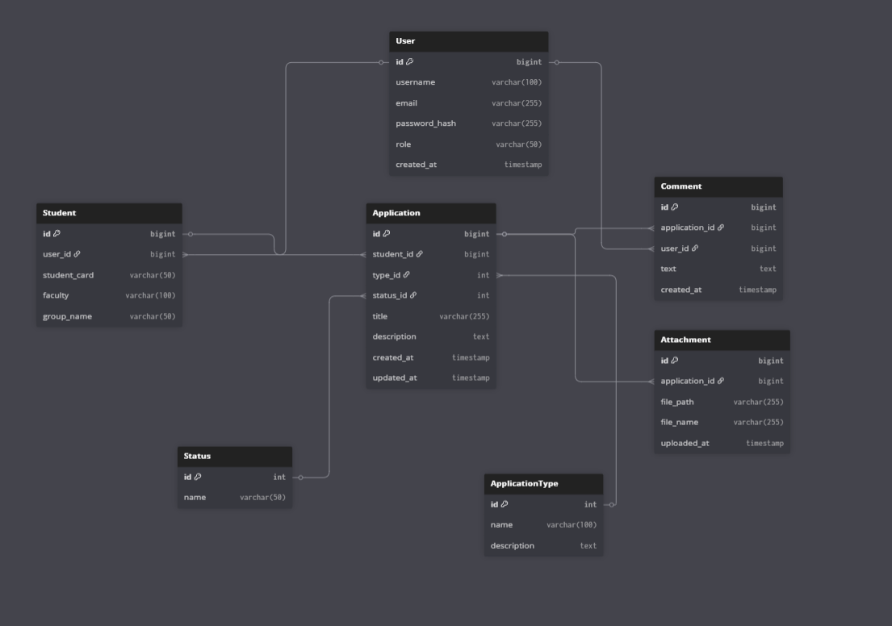

### **4.2 Словник даних**

**Заява (Application):**

* application_id: унікальний ідентифікатор заяви
* student_id: ідентифікатор студента
* type_id: тип заяви
* status_id: поточний статус
* title: заголовок заяви
* content: зміст заяви
* created_date: дата створення
* updated_date: дата останнього оновлення
* processed_by: хто обробляв заяву

### **4.3 Звіти**

1. **Звіт по заявах за період** - кількість заяв по типах за вказаний період
2. **Статистика обробки** - середній час обробки заяв по типах
3. **Звіт по студентах** - список студентів з кількістю поданих заяв
4. **Аналіз навантаження** - розподіл заяв по співробітниках

### **4.4 Отримання, цілісність, зберігання і утилізація даних**

**Отримання даних:**

* Дані студентів синхронізуються з академічною системою ВНC щоденно
* Дані користувачів отримуються з LDAP при першому вході

**Цілісність даних:**

* Щоденне автоматичне резервне копіювання
* Валідація даних на всіх рівнях системи

**Зберігання:**

* Активні заяви зберігаються в основній БД
* Заяви старше 5 років переносяться в архівну БД
* Вкладення зберігаються в файловій системі сервера

## **5. Вимоги до зовнішніх інтерфейсів**

### **5.1 Інтерфейси користувача**

* Адаптивний веб-інтерфейс, сумісний з основними браузерами
* Підтримка української та англійської мов
* Інтуїтивно зрозумілий інтерфейс з мінімальним часом навчання
* Підтримка роботи на мобільних пристроях

### **5.2 Інтерфейси програмного забезпечення**

**Академічна інформаційна система ВНЗ:**

* REST API для отримання даних студентів
* Формат обміну: JSON
* Автентифікація: API ключ

**Email-сервер:**

* SMTP для відправки сповіщень
* Підтримка HTML-формату листів
* Автентифікація: логін/пароль

**SMS-шлюз:**

* HTTP API для відправки SMS
* Формат запиту: JSON
* Автентифікація: токен доступу

### **5.3 Інтерфейси обладнання**

Система не має специфічних вимог до обладнання, працює на стандартних серверах та клієнтських машинах.

### **5.4 Комунікаційні інтерфейси**

* HTTPS для всіх веб-з'єднань
* Підтримка IPv4 та IPv6
* Стиснення даних для оптимізації трафіку

## **6. Атрибути якості**

### **6.1 Зручність використання**

**NFR-01**: 95% нових користувачів повинні успішно подати заяву без додатковго навчання протягом 10 хвилин.

**NFR-02**: Система повинна надавати контекстну довідку для всіх форм.

**NFR-03**: Час завантаження будь-якої сторінки не повинен перевищувати 3 секунд.

### **6.2 Продуктивність**

**NFR-04**: Система повинна підтримувати одночасну роботу 500 користувачів без деградації продуктивності.

**NFR-05**: Час відгуку системи на дії користувача не повинен перевищувати 2 секунди.

**NFR-06**: База даних повинна обробляти мінімум 1000 транзакцій на хвилину.

### **6.3 Безпека**

**NFR-07**: Всі паролі повинні зберігатися в захешованому вигляді з використанням bcrypt.

**NFR-08**: Система повинна підтримувати двофакторну автентифікацію для адміністраторів.

**NFR-09**: Всі дії користувачів повинні логуватися для аудиту.

### **6.4 Техніка безпеки**

**NFR-10**: Система повинна створювати резервні копії даних з можливістю відновлення протягом 4 годин.

**NFR-11**: Система повинна попереджати про збій служб та автоматично перемикатися на резервні компоненти.

### **6.5 Надійність**

**NFR-12**: Доступність системи повинна становити мінімум 99.5% протягом робочих годин.

### **6.6 Масштабованість**

**NFR-13**: Архітектура системи повинна дозволяти горизонтальне масштабування для збільшення кількості користувачів у 5 разів.

## **7. Вимоги щодо інтернаціоналізації та локалізації**

* Підтримка української мови як основної
* Підтримка англійської мови для іноземних студентів
* Локалізація формату дат, часу, чисел згідно з українськими стандартами
* Підтримка Unicode (UTF-8) для коректного відображення всіх символів

## **8. Інші вимоги**

### **Юридичні та законодавчі вимоги**

* Відповідність Закону України "Про захист персональних даних"
* Відповідність Закону України "Про вищу освіту"
* Відповідність GDPR для обробки даних студентів ЄС

### **Вимоги до установки та конфігурації**

* Автоматичне розгортання через Docker контейнери
* Документація по установці та налаштуванню
* Процедури міграції даних з існуючих систем

### **Вимоги до підтримки**

* Технічна документація для адміністраторів
* Інструкції користувача для кожної ролі
* Система онлайн-довідки
* Можливість віддаленої діагностики та підтримки

## **Додаток A. Словник термінів**

**ІСУСЗ** - Інформаційна система управління студентськими заявами

**ВНЗ** - Вищий навчальний заклад

**RBAC** - Role-Based Access Control, рольова модель керування доступом

**API** - Application Programming Interface, інтерфейс програмування додатків

**HTTPS** - HyperText Transfer Protocol Secure, безпечний протокол передачі гіпертексту

**JSON** - JavaScript Object Notation, формат обміну даними

**SMS** - Short Message Service, служба коротких повідомлень

**REST** - Representational State Transfer, архітектурний стиль для веб-сервісів

## **Аналіз отриманих результатів та висновки**

В ході виконання лабораторної роботи була розроблена детальна специфікація вимог до Інформаційної системи управління студентськими заявами (ІСУСЗ).

**Основні результати роботи:**

1. **Сформульовано функціональні вимоги**, що покривають всі ключові функції системи: подання заяв, обробку, моніторинг, звітність та управління користувачами.
2. **Визначено нефункціональних вимог**, що забезпечують якість системи у сферах зручності використання, продуктивності, безпеки та надійності.
3. **Розроблено логічну модель даних** з описом основних сутностей та їх взаємозв'язків.
4. **Описано інтерфейси** для інтеграції з зовнішніми системами (академічна ІС, email-сервер, SMS-шлюз).

**Аналіз архітектурного рішення:**

* Обрана трирівнева архітектура клієнт-сервер забезпечує гнучкість та масштабованість
* Використання сучасних технологій (Java, Python, React, PostgreSQL) гарантує продуктивність та підтримку
* Рольова модель доступу забезпечує необхідний рівень безпеки

**Переваги розробленого рішення:**

* Повна автоматизація документообігу студентських заяв
* Значне скорочення часу обробки заяв
* Підвищення прозорості процесу для всіх учасників
* Зменшення кількості помилок завдяки автоматичній валідації
* Покращення контролю та звітності

**Висновок:**

Розроблена специфікація вимог повністю відповідає меті лабораторної роботи та стандартам IEEE. Документ містить всю необхідну інформацію для початку етапу проектування та розробки системи. ІСУСЗ дозволить значно підвищити ефективність адміністративних процесів у ВНЗ та покращить якість обслуговування студентів.

Специфікація може використовуватись як основа для технічного завдання на розробку системи та базис для планування проекту, оцінки ресурсів та часових рамок реалізації.